**H. CONGRESO DEL ESTADO DE CHIHUAHUA.**

**P R E S E N T E.-**

**Los suscritos** en nuestro carácter de Diputadas y Diputados de la Sexagésima Octava Legislatura del H. Congreso del Estado de Chihuahua, así como los demás integrantes del Grupo Parlamentario del Partido MORENA con fundamento en lo que disponen los artículos 64 fracción XLVII de la Constitución Política del Estado; 167, fracción I y 169, todos de la Ley Orgánica del Poder Legislativo; artículo 2, fracción IX del Reglamento Interior y de Prácticas Parlamentarias del Poder Legislativo, comparezco ante esta Soberanía a fin de presentar **Proposición con carácter de Punto de Acuerdo** para exhortar a diversas autoridades del Estado a fin de proteger las zonas de preservación ecológica del municipio de Chihuahua, especialmente el cerro mesa de los caballos y demás zonas de valor ambiental**,** lo anterior con sustento en la siguiente:

**EXPOSICIÓN DE MOTIVOS:**

El Municipio de Chihuahua, a través del Instituto Municipal de Planeación (IMPLAN), ha reconocido que el patrón de desarrollo urbano de la ciudad ha causado una serie de problemas sociales, económicos y ecológicos. Entre ellos destacan la marginación de ciertos sectores y la degradación de valiosos activos ambientales ubicados en las zonas periféricas, áreas que albergan una rica biodiversidad, incluso especies en peligro de extinción. Conservar estas zonas es vital para fortalecer la resiliencia urbana, preservar la biodiversidad municipal, reducir los riesgos de desastre y enfrentar el cambio climático.

Con base en esta idea, recientemente se concluyó la Consulta Pública para decretar el Cerro del Caballo o Mesa de los Caballos como área natural protegida. Este ejercicio ciudadano, promovido por el Colectivo Salvemos los Cerros, planteó dos preguntas clave: “¿Estaría usted de acuerdo en que se realicen estudios técnicos para determinar con precisión los límites, el valor ambiental y los posibles usos o acciones de conservación de la Mesa de los Caballos? Y ¿Considera usted que de acreditarse la Mesa de los Caballos posea valores paisajísticos, turísticos y ambientales o culturales relevantes para la comunidad, es necesario se implementen medidas de protección para conservar estos valores?”.

El Cerro Mesa de los Caballos se destaca por sus características ecológicas, paisajísticas y culturales, por lo que urge su protección, de ahí su importancia ya que brinda servicios ecosistémicos para la calidad de vida de la población, como la captación de agua, la purificación del aire, la regulación del clima, la conservación de la biodiversidad, y la protección de los ecosistemas.

Tal es su importancia que aún en la última actualización del Programa de Desarrollo Urbano del Municipio de Chihuahua, publicado en el Periódico Oficial del Estado No. 24, del 23 de Marzo del 2024, bajo el Acuerdo No. 16/2024, este se encuentra clasificado como "Suelo de Preservación Ecológica" en el programa de zonificación del municipio de Chihuahua, además de que en su momento fue reconocido como parte de una Zona Forestal Protectora Federal mediante el decreto de 1936.

En dicho cerro habitan especies de flora como sotol, encino, mezquite y huizache, y de fauna como venado, tlacuache, zorro y lince, todas ellas especies que requieren protección de acuerdo con la legislación ambiental vigente. Así mismo se encuentra dentro de la zonificación forestal del país del 2011 que no ha sido modificada desde entonces como suelo forestal de zona árida, el cual solo puede ser modificado por SEMARNAT.

Fue así que en atención a la participación ciudadana, se llevó a cabo una consulta pública en la cual se expresó la clara voluntad de los ciudadanos a favor de la protección del Cerro Mesa de los Caballos. En esta consulta, el 98.12% de los participantes aprobaron la primera pregunta que proponía su protección, y en la segunda pregunta se obtuvo un 99.11% de aprobación, reflejando un consenso amplio por parte de la sociedad. Estos resultados destacan el deseo popular de preservar este espacio como un Área Natural Protegida (ANP).

Sin embargo, pese a la clara intención ciudadana y gubernamental de proteger esta área, existe incertidumbre tanto de ciudadanos como de desarrolladores sobre si el municipio respetará los resultados de la consulta. Esto se debe a que, en varias ocasiones, el Ayuntamiento ha ignorado resoluciones similares para proteger el Cerro del Caballo, otorgando permisos en contra de lo publicado en el Plan de Desarrollo Urbano del Municipio de Chihuahua.

Por un lado el gobierno municipal declara esta zona como de preservación ecológica, y por otra son las mismas autoridades las que autorizan construcciones contrarias a la norma. Esta confusión generada por el propio gobierno municipal, aunado al escándalo del cartel inmobiliario, nos lleva a pensar en el compromiso de este en la protección de nuestras áreas naturales, vulnerando el derecho fundamental de la ciudadanía a una vivienda digna y adecuada, y generando incertidumbre en la cámara empresarial sobre la toma de decisiones de las autoridades.

Esta permisividad corruptora de las autoridades municipales los convierte por consiguiente artífices de la devastación ambiental y social que provocan, afectando la sustentabilidad de nuestra ciudad al reducir drásticamente las áreas de preservación ecológica, poniendo en riesgo la calidad de vida de todos los chihuahuenses, destruyendo zonas que proveen servicios ambientales esenciales, como la captación de agua, la regulación del clima y el mantenimiento de la biodiversidad.

Para ponerlo en perspectiva: desde 2009, las áreas de reserva ambiental se han reducido de 39,781.28 hectáreas a solo 20,005.93 hectáreas, una disminución que refleja el avance depredador de este cartel sobre el patrimonio natural de Chihuahua. No se trata de un desarrollo urbano planificado, sino de una apropiación sistemática del suelo con fines especulativos, en la que se construyen fraccionamientos sin importar los daños irreparables que se generan, mientras las colonias populares siguen siendo ignoradas en sus demandas por servicios básicos.

En 2022, durante la administración del presidente municipal Marco Bonilla, dio luz verde para comenzar la construcción de fraccionamientos en el Cerro Mesa del Caballo, a pesar de que gran parte de esta zona se encuentra clasificado como Zona E de preservación ecológica.

SI ustedes observan la Séptima Actualización 2024, Publicada en P.O. No. 24, del 23 de Marzo del 2024, bajo el Acuerdo No. 16 del Plan de Desarrollo Urbano de la Ciudad de Chihuahua, podrán ver como el cerro del caballo se encuentra dentro de la zona E o Ecológica, que a decir del propio Plan significa que esta zona se divide en dos subzonas, de Preservación Ecológica y la de Área Natural de Valor Ambiental, donde ambas no son urbanizables ni construibles y se encuentran fuera de los límites de la Zona U y de la Zona R.

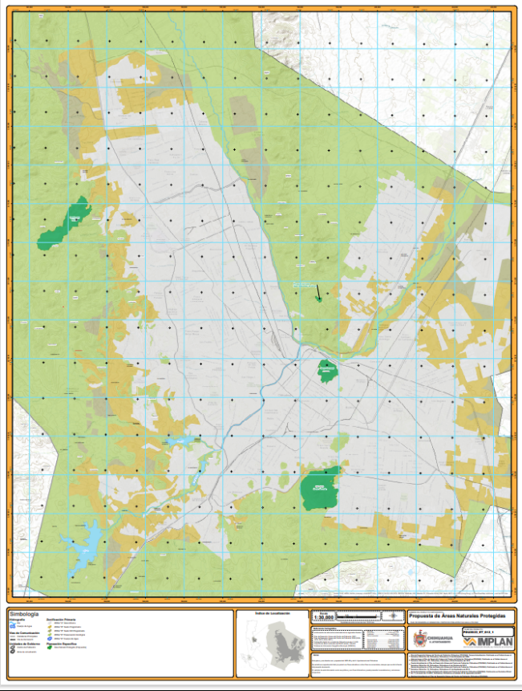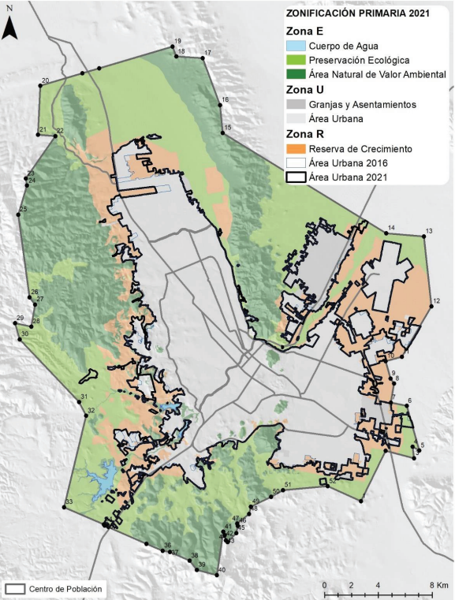

Ahora bien, resulta que el propio municipio ha informado que el cerro mesa de los caballos tiene avances en los estudios justificativos, no sólo para mantenerlos como zonas de preservación ecológica, sino como áreas naturales protegidas, tal como lo manifestó la propia autoridad municipal via oficio de Número SEPA 295/2021.

Pues bien, tomando en cuenta lo establecido en el artículo 46 de la Ley General del Equilibrio Ecológico y la Protección al Ambiente, resulta alarmante observar que este define en su fracción X lo siguiente:

“ARTÍCULO 46.- Se consideran áreas naturales protegidas:

[…]

X.- **Zonas de conservación ecológica municipales**, así como las demás categorías que establezcan las legislaciones locales, y”

Por lo que, a decir del mismo artículo citado, en su párrafo cuarto:

**“En las áreas naturales protegidas no podrá autorizarse la fundación de nuevos centros de población**.”

Esto quiere decir, que si bien el Cerro del Caballo no es un Área Natural Protegida a cargo del gobierno federal; la ley si le considera como un área natural protegida a cargo del municipio de Chihuahua, al ser este publicado en el Plan de Desarrollo Municipal, con todas las obligaciones de protección que la misma ley general demanda.

Bajo este argumento, es evidente que la desorganización del desarrollo urbano desde las autoridades municipales responsables directamente atenta directamente con lo poco que queda de nuestras áreas verdes y reservas naturales, mientras aleja a los ciudadanos de su derecho a una vivienda accesible y digna

Por lo anteriormente expuesto, y con fundamento en lo establecido en los artículos 169 de la Ley Orgánica del Poder Legislativo del Estado de Chihuahua, me permito poner a consideración del Pleno, la siguiente **Proposición con carácter de:**

**PUNTO DE ACUERDO**

**PRIMERO.** La Sexagésima Octava Legislatura del H. Congreso del Estado de Chihuahua, Honorable Congreso del Estado de Chihuahua exhorta respetuosamente al H. Ayuntamiento de Chihuahua para que, en el ejercicio de las obligaciones legales reconozca que Cerro Mesa de los Caballos como Área Natural Protegida (ANP), de conformidad con lo dispuesto por el artículo 46 fracción X de la Ley General del Equilibrio Ecológico y la Protección al Ambiente, así como en atención a los resultados de la consulta pública y al consenso ciudadano expresado.

**SEGUNDO.** La Sexagésima Octava Legislatura del H. Congreso del Estado de Chihuahua, Honorable Congreso del Estado de Chihuahua solicita respetuosamente al Ayuntamiento de Chihuahua y a su Alcalde Marco Antonio Bonilla Mendoza, para que detengan todas las autorizaciones y construcciones en las zonas E de preservación ecológica publicadas en la Séptima Actualización 2024, Publicación en P.O. No. 24, del 23 de Marzo del 2024, Acuerdo No. 16/2024, así como analicen las afectaciones económicas y al medio ambiente provocadas por las autorizaciones sin sustento legal, especialmente en el Cerro del Caballo.

**TERCERO.** La Sexagésima Octava Legislatura del H. Congreso del Estado de Chihuahua, solicita al órgano interno de control del Municipio de Chihuahua, para que investigue y deslinde responsabilidades sobre los funcionarios y funcionarias públicas que otorgaron permisos para construcción en zonas declaradas como de preservación ecológica y por consiguiente áreas naturales protegidas de conformidad con lo dispuesto por el artículo 46 fracción X de la Ley General del Equilibrio Ecológico y la Protección al Ambiente, y la Séptima Actualización 2024, Publicación en P.O. No. 24, del 23 de Marzo del 2024, Acuerdo No. 16/2024.

**CUARTO.** La Sexagésima Octava Legislatura del H. Congreso del Estado de Chihuahua, solicita respetuosamente al Ayuntamiento de Chihuahua y a su Alcalde Marco Antonio Bonilla Mendoza, para que explique porque se han dado autorizaciones de fraccionamientos en las zonas E de preservación ecológica publicadas en la Séptima Actualización 2024, Publicación en P.O. No. 24, del 23 de Marzo del 2024, Acuerdo No. 16/2024, siendo que estas son áreas naturales protegidas de conformidad con lo dispuesto por el artículo 46 fracción X de la Ley General del Equilibrio Ecológico y la Protección al Ambiente.

**ECONÓMICO.** Aprobado que sea, túrnese a la Secretaría para que elabore la Minuta de Acuerdo correspondiente.

**D A D O** en el Salón de Sesiones del Poder Legislativo, en la ciudad de Chihuahua, Chih., a los ocho días del mes de octubre del año dos mil veinticuatro.

**ATENTAMENTE,**

|  |  |
| --- | --- |
| **DIP. BRENDA FRANCISCA RÍOS PRIETO.** | **DIP. EDIN CUAUHTÉMOC ESTRADA SOTELO.** |
| **DIP. EDITH PALMA ONTIVEROS.** | **DIP. ELIZABETH GUZMÁN ARGUETA** |
| **DIP. LETICIA ORTEGA MÁYNEZ.** | **DIP. HERMINIA GÓMEZ CARRASCO.** |
| **DIP. ROSANA DÍAZ REYES.** | **DIP. MARÍA ANTONIETA PÉREZ REYES.** |
| **DIP. MAGDALENA RENTERÍA PÉREZ.** | **DIP. PEDRO TORRES ESTRADA** |
| **DIP. ÓSCAR DANIEL AVITIA ARELLANES** | **DIP. JAEL ARGÜELLES DÍAZ** |

La presente hoja de firmas corresponde a la PROPOSICIÓN CON CARÁCTER DE PUNTO DE ACUERDO para exhortar a diversas autoridades del Estado a fin de proteger al cerro de los caballos y demás zonas de valor ambiental y de preservación ecológica